ОРГАНИЗАЦИОННЫЙ КОМИТЕТ

Председатель
Науменко Александр Петрович  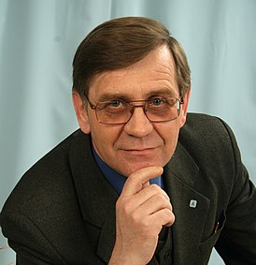 | д.т.н., профессор кафедры «Радиотехнические устройства и системы диагностики» ФГАОУ ВО «Омский государственный технический университет»
Заместитель председателя
Елизаров Сергей Владимирович  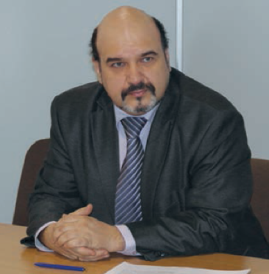 | председатель Объединенного Экспертного Совета по проблемам применения метода АЭ при РОНКТД, генеральный директор ООО «ИНТЕРЮНИС-ИТ»
Президиум Оргкомитета
Махутов Николай Андреевич  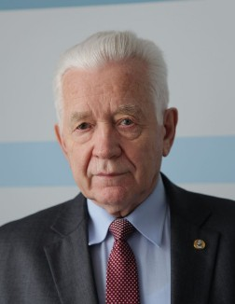 | д.т.н., профессор, член-корреспондент РАН, ИМАШ РАН
Иванов Валерий Иванович  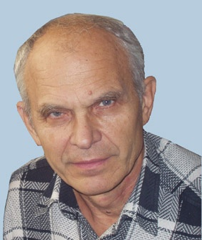 | д.т.н., профессор, АО «НИИ интроскопии МНПО «Спектр»
Харебов Владимир Георгиевич  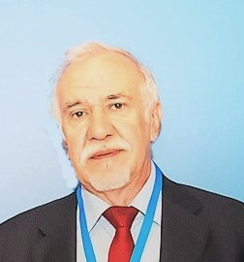 | лауреат премии Правительства РФ в области науки и техники, учредитель ООО «НТЦ «ЭгидА» и ООО «ИНТЕРЮНИС-ИТ»
Ярославкина Екатерина Евгеньевна   | к.т.н., доцент, заведующий кафедрой «Информационно-измерительная техника» ФГБОУ ВО «Самарский государственный технический университет»
Попов Алексей Владимирович  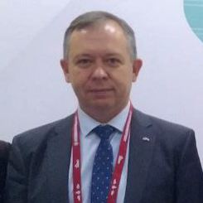 | д.т.н., профессор кафедры восстановления авиационной техники ВУНЦ ВВС "ВВА"
Члены организационного комитета
Мисейко Андрей Николаевич | к.т.н., генеральный директор ООО «НТЦ «ЭгидА»
Медведев Кирилл Алексеевич | заместитель генерального директора ООО «НТЦ «ЭгидА»
Барат Вера Александровна | д.т.н., профессор кафедры «Диагностические информационные технологии» ФГБОУ ВО «Национальный исследовательский университет «МЭИ», начальник научно-исследовательского отдела ООО «ИНТЕРЮНИС-ИТ»
Терентьев Денис Анатольевич | к.ф-м.н., старший научный сотрудник ООО «ИНТЕРЮНИС-ИТ»

Секретари организационного комитета
Муратова Вера Владимировна | к.т.н., доцент кафедры «Информационно-измерительная техника» ФГБОУ ВО «Самарский государственный технический университет»
Медведева Наталья Михайловна | ООО «НТЦ «ЭгидА»
Потехина Евгения Владимировна | ООО «ИНТЕРЮНИС-ИТ»

